Eliott Fontaine 5ème4

EVALUATION D’ELECTRICITE

Exercice 1 :
1-Le moteur fonctionne dans le circuit a et b car les deux diodes sont placées dans le bon sens.
2-Dans le circuit b le moteur ne fonctionne pas car la diode 3 est placée dans le sens inverse à celui du courant .
3-
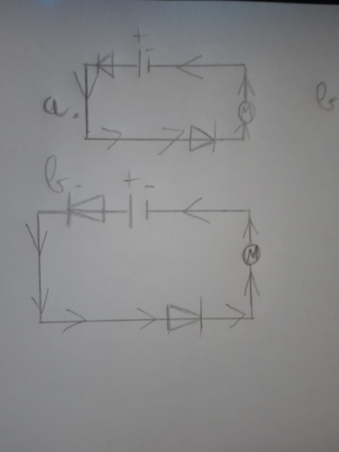

Exercice 2 :
- 4- 5-
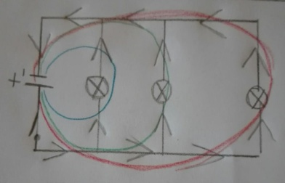

2-Il y’a 3 couleurs
3-Si la lampe L1 grillait les autres lampes pourraient continuer de fonctionner car c’est un circuit en dérivation.

Exercice 3 :
- 2-
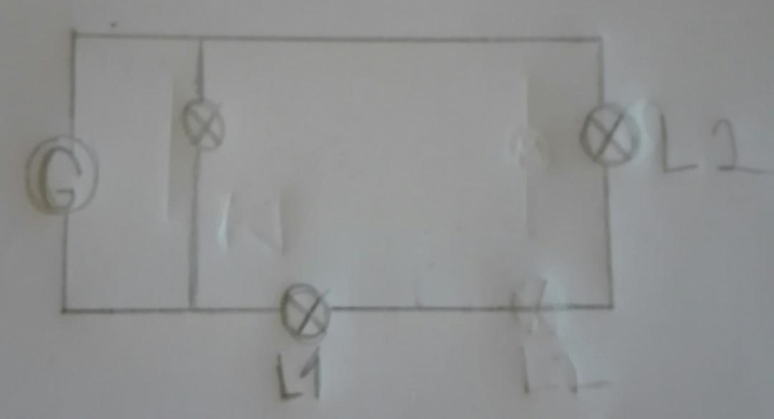

Exercice 4 :
- 2-
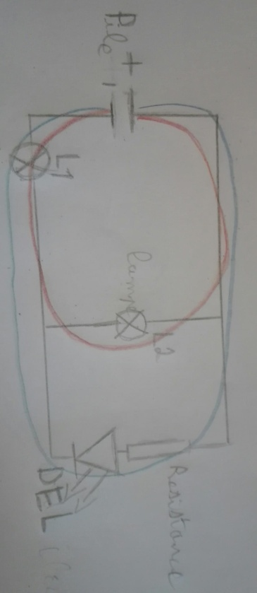
3- L1 et L2 sont en dérivation car si une des deux lampes grille l’autre continue de fonctionner.
4-La lampe, la résistance et la DEL sont associées en série.
5-Si la lampe L2 grillait les autres dipôles continueraient de fonctionner car L2 est branchée en dérivation.
6-Si L1 grille, les autres dipôles continueraient tous de fonctionner.

